HZSC-211
变压器综合测试仪

使用手册

武汉市合众电气设备制造有限公司
尊敬的顾客
感谢您购买本公司产品。在您初次使用设备前，请您详细地阅读本使用说明书，将可帮助您熟练地使用我公司设备。
我们的宗旨是不断地改进和完善公司的产品，因此您所使用的设备可能与使用说明书有少许的差别。如果有改动的话，我们会用附页方式告知，敬请谅解！您有不清楚之处，请与公司售后服务部联络，我们定会满足您的要求。

由于试验设备均有可能带电压，您在插拔测试线、电源插座时，会产生电火花，小心电击，避免触电危险，注意人身安全！

- 慎重保证
本公司生产的产品，在发货之日起三个月内，如产品出现缺陷，实行包换。三年内如产品出现缺陷，实行免费维修。三年以上如产品出现缺陷，实行有偿终身维修。如有合同约定的除外。
- 安全要求
请阅读下列安全注意事项，以免人身伤害，并防止本产品或与其相连接的任何其它产品受到损坏。为了避免可能发生的危险，本产品只可在规定的范围内使用。
只有合格的技术人员才可执行维修。
—防止火灾或人身伤害
使用适当的电源线。只可使用本产品专用、并且符合本产品规格的电源线。
正确地连接和断开。当设备连线处联机状态时，请勿随意连接或断开测试导线。
产品接地。本产品除通过电源线接地导线接地外，产品外壳的接地柱必须接地。为了防止电击，接地导体必须与地面相连。在与本产品做联机试验前，应确保本产品已正确接地。
注意所有终端的额定值。为了防止火灾或电击危险，请注意本产品的所有额定值和标记。在对本产品进行连接之前，请阅读本产品使用说明书，以便进一步了解有关额定值的信息。
请勿在无产品盖板时操作。如盖板或面板已卸下，请勿操作本产品。
使用适当的保险丝。只可使用符合本产品规定类型和额定值的保险丝。
避免接触裸露电路和带电金属。产品有电时，请勿触摸裸露的接点和部位。
在有可疑的故障时，请勿操作。如怀疑本产品有损坏，请本公司维修人员进行检查，切勿继续操作。
请勿在潮湿环境下操作。
请勿在易爆环境中操作。
保持产品表面清洁和干燥。

－安全术语
警告：警告字句指出可能造成人身伤亡的状况或做法。

目 录
一、功能特性 4
二、主要技术指标 4
三、面板说明 5
四、操作说明 6
附录 13

一、功能特性
1、可测量变压器的空载电流、空载损耗、短路电压、短路（负载）损耗。
2、可进行谐波试验，分析至31次谐波。
3、仪器内部自动进行量程切换，允许测量电压、电流范围宽，接线简单。
4、做三相变压器的空载、负载试验时，仪器能自动判断接线是否正确，并显示三相电压、电流的向量图。
5、单机可以完成1000KVA以下的配电变压器全电流下的负载实验的测量；在三分之一额定电流下可完成3150KVA以下的配电变压器的负载试验的测量（在三分之一的额定电流下，仪器可换算到额定电流下的负载损耗参数）。
6、所有测试结果均自动进行相关校正。仪器可自动进行诸如：波形校正、温度校正、非额定电压校正、非额定电流校正等多种校正，使测试结果准确度更高。
7、320x240大屏幕、高亮度的液晶显示，全汉字菜单及操作提示实现友好的人机对话，触摸按键使操作更简便，宽温液晶带亮度调节，可适应冬夏各季。
8、仪器可以由用户预设40组被试品参数，而且这些参数可以根据需要随时删除和增加，使用非常方便。
9、自带实时电子钟，自动记录试验的日期、时间利于实验结果的保存、管理。
10、面板式热敏打印机，可现场快速打印试验结果。
11、数据（试品设置、测量结果、测试时间等）具备掉电存贮及浏览功能，可以存储500组实验结果，能与计算机联机传送数据。
12、允许外接电压互感器和电流互感器进行扩展量程测量，可测量任意参数的被试品。

二、主要技术指标
1、环境条件
温度：－5°C～40°C
相对湿度：<95%（25°C）
海拔高度：<2500m
外界干扰：无特强震动、无特强电磁场
供电电源：160VAC~280VAC，45Hz~55Hz
2、测量范围
电压：10～650V
电流：0.5～60A
频率：45Hz～65Hz
3、测试精度
电压、电流、频率：测量精度0.2级
功率：测量误差 < ±0.5%（CosΦ>0.1），±1.0%（0.02<CosΦ<0.1）
4、绝缘强度
电压、电流输入端对机壳的绝缘电阻≥100MΩ。
工作电源输入端对外壳之间承受工频2KV（有效值），历时1分钟实验。

三、面板说明
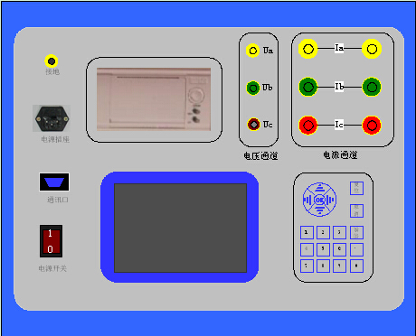
上面一排从左至右为：接地柱、电源插座、打印机、电压测量端子、电流输入端子、电流输出端子；
下面一排从左至右为：通信口、电源开关、液晶屏、数字键盘；

四、操作说明
1、键盘使用方法
“OK”键选择当前的输入，“取消”可以消除刚才的错误输入，“↑”“↓”“←”“→”则可以方便的实现光标的移动。“切换”键为备用键。键盘的下方为0~9的数据键，在数据输入时，通过这些数字键可以方便的输入数据。
2、主界面介绍
主界面如下图所示，由以下模块组成。
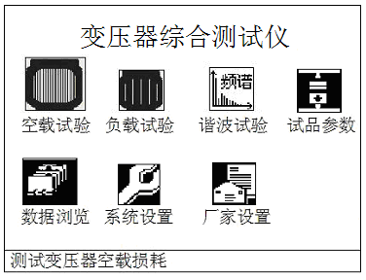
图3 空负载测试仪开机主界面
1）空载试验：在该菜单中可以测定单相变压器、三相变压器的空载损耗。
2）负载试验：在该菜单中可以测定单相变压器、三相变压器的负载损耗。
3）谐波试验：对单相或三相电压、电流进行谐波分析试验。
4）试品参数：对预设的变压器参数进行修改、增加、删除等操作。
5）数据浏览：对存储的数据进行浏览，删除等管理。
6）系统设置：设置当前的系统时间、系统参数等。
7）厂家设置：该功能为厂家生产调试用。
3、试品参数的管理操作
1）在主界面中，通过键盘的方向键使光标移动到试品参数菜单，然后按OK键，进入试品参数的管理操作选择界面如下：
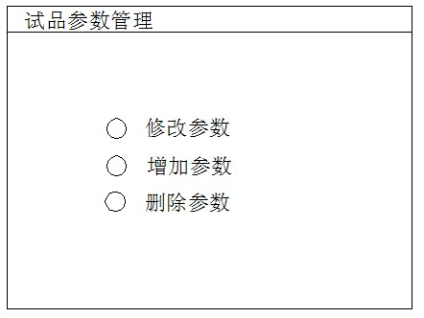
图4 试品参数管理界面
2）在上面的界面中选择增加参数，出现下面的增加试品参数页面：
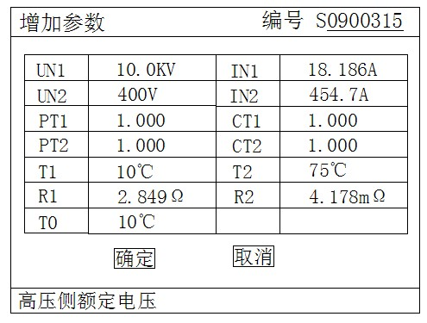
图5 增加试品参数页面
上图中，编号一栏为变压器的编号，编号的长度为7位，前两位代表变压器类型，后五位代表变压器容量（运行输入的最大容量值为63000），单位为KVA，如变压器类型为S9，容量为315KVA，则其编号一栏应输入：0900315。
数据的输入方法如下（以Un1为例，输入值为35.00）：使用方向键把光标移动到Un1后的数据输入栏中，通过数字键盘直接输入35.00，输入完成后按OK键即可。注意在光标停留在Un1后的输入栏时，屏幕最下方提示“高压侧额定电压”（屏幕最下方总是提示当前光标输入栏的参数意义）。
3）在图4中选择修改参数，出现下面的选择变压器编号页面：
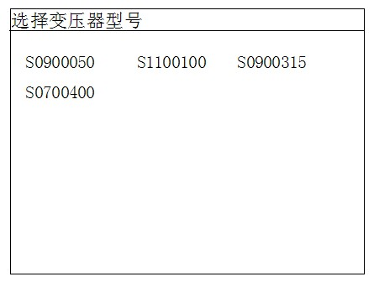
图6 选择变压器编号页面
通过方向键选择预修改其参数的编号，然后按OK键进入试品参数修改页面，参数修改页面与图5相同。
在图4种选择删除参数，则出现图6的选择变压器编号页面，选定编号后，按OK键将删除该编号的变压器参数配置。
4、空载试验过程介绍
1）根据变压器类型参考后面对应的接线图进行正确接线，然后接通空负载测试仪的工作电源（便携式空负载测试仪出厂时内部接线为双表法测量方式）。
2）在主界面中选择空载试验，则显示空载试验设置界面如下图：
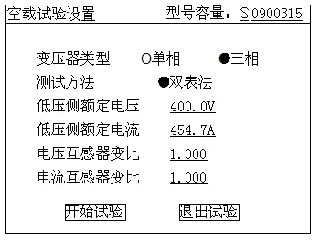
图7 空载试验设置页面
该页面保存上次试验时的设置值，检查、修改该页面中的设置值使其与当前试验变压器一致。
注：在我司某些版本的仪器中，为了简化外部的接线，仪器内部已经接成了双表法，此时该界面的测试方法不可选择。
3）在图7中，光标选择“开始试验”，按OK键进入如下的空载试验测试数据页面：
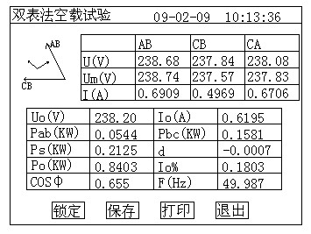
图8 空载试验测试数据页面
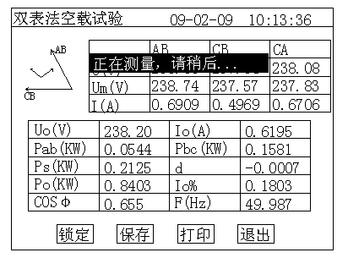
图9 空载损耗正在测量计算页面
图8完整的显示了空载试验的所有测试结果：Uo（V）为三相线电压的平均值，Ps（KW）为当前电压下的实测功率，d为电压波形畸变系数，Po（KW）为校正后的空载损耗，Io%为空载电流百分比。
左上侧为试验电压、电流的向量图，如果接线错误，该页面提示“接线错误，请关机检查”；通过调压器缓慢增加试验电压，当Uo（V）等于空载试验的额定电压时，停止升压。移动光标到“锁定”按钮，长按OK键将出现图9正在测量的提示，此时保持调压器不动，当图9中的正在测量的提示消息消失后，当前测试结果已经被锁定，然后“锁定”按钮变为“重测”按钮，此时请迅速操作调压器降压至零位。
在该页面的“保存”把当前的结果保存到随机的存储器上；“打印”则通过打印机打印当前的测试结果。
注意：升压的过程中，要时刻关注Uo与Io，除避免过压外，更要提防试品异常时试验电流过大损坏仪器或被试品。
4）在图8中按“重测”则将重新对当前变压器进行测试，按“退出”则退回到图3系统功能的主界面。
5、负载试验过程介绍
1）根据变压器类型参考后面对应的接线图进行正确接线，然后接通空负载测试仪的工作电源。
2）在主界面中选择负载试验，则显示负载试验设置界面如下图：
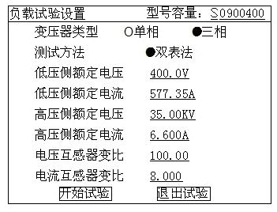
图10 负载试验设置页面
该页面保存上次试验时的设置值，检查、修改该页面中的设置值使其与当前试验变压器一致，尤其要注意检查编号的后5位所代表的容量值、高压侧额定电流、电流互感器变比等，避免设定值错误或者试验电流超量程。
注：在我司某些版本的仪器中，为了简化外部的接线，仪器内部已经接成了双表法，此时该界面的测试方法不可选择。
3）在图9中选择“开始试验”，进入负载试验测试数据界面：
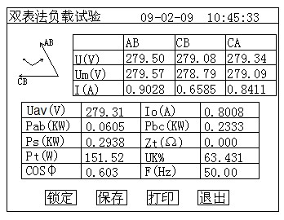
图11 负载试验测试数据页面
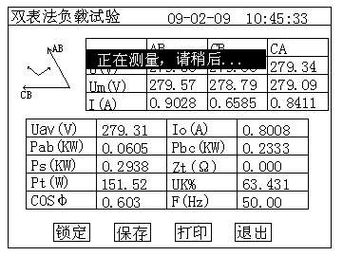
图12 负载损耗正在测量计算页面
图11显示负载试验时当前温度下的所有测试数据：Uav（V）为当前三相电压的平均值，Io（A）为三相电流的平均值，Ps（KW）为当前电压下的实测功率， Pt（KW）为当前温度下校正到额定电流时的复载损耗，Zt（Ω）为当前温度下的短路阻抗，Uk%为当前温度下的短路电压百分比。
左上侧为试验电压、电流的向量图，如果接线错误，该页面提示“接线错误，请关机检查”；通过调压器缓慢增加试验电压，当Io（A）等于负载试验的试验电流时，停止升压。移动光标到“锁定”按钮，长按OK键将出现图12正在测量的提示，此时保持调压器不动，当图12中的正在测量的提示消息消失后，当前测试结果已经被锁定，然后“锁定”按钮变为“重测”按钮，此时请迅速操作调压器降压至零位。
注意：升压的过程中，要时刻关注Uav与Io，除避免过压外，更要提防试品异常时试验电流过大损坏仪器或被试品。
4）在图10种选择“温度校正”，显示温度校正界面：
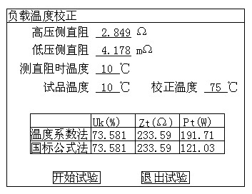
图13 负载结果温度校正页面
该页面的参数设置值为上次试验的设置值，检查、修改使其与当前被试品一致，本仪器提供两种温度校正算法：温度系数法和国标公式法，这两种算法的公式见后面附录。
在该页面的“保存”把当前的结果保存到随机的存储器上；“打印”则通过打印机打印当前的测试结果。
6、谐波试验过程介绍
空载试验时，由于变压器铁芯的厉磁曲线是非线性曲线，通过变压器的空载电流将有一定的谐波分量，谐波分量的多少与试验电源的容量有关。谐波试验即是在做完空载试验或负载试验后，不改变试验接线的情况下，测量此时通过变压器的电压、电流的谐波分量的情况。
1）先按前述的过程进行空载试验或负载试验，试验完成后，不改变接线与调压器输出电压，在系统的主界面上选择谐波试验，将出现下面的谐波分量列表页面：
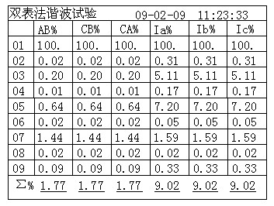
图14 谐波分量列表页面
列表中的值为各谐波分量相对于基波的百分比，本系统共分析到第31次谐波，第一个页面显示1~9次谐波的相对值，按“↑”“↓”键可以进行上下翻页以显示其他谐波分量的值。
页面最下方一栏显示所有谐波的和相对于基波的百分比。
2）在图12页面中长按OK键，出现下面的频谱图页面：
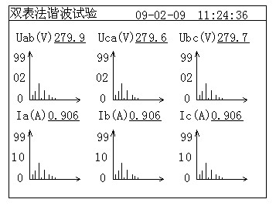
图15 谐波分量频谱图页面
7、系统设置说明
1）在主界面中选择“系统设置”，择显示下面的界面：
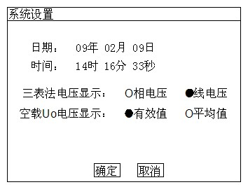
图16 系统设置界面
2）在上图中可以修改系统的日期时间；
其中“三表法电压显示”决定着图8和图10中显示的电压为相电压还是线电压；
“空载Uo电压显示”决定着图8中的空载试验是三相电压平均值Uo的意义，根据这里的选择其是三相有效值U的平均值还是三相电压平均值Um的平均值。
注：在我司某些版本的仪器中，为了简化外部的接线，仪器内部已经接成了双表法，此时该界面中没有三表法显示内容的选择。
有些版本的仪器中也没有Uo意义的选项，此时Uo为三相有效值的平均值。

附录
1、试验接线图
1）三相变压器空载试验接线图
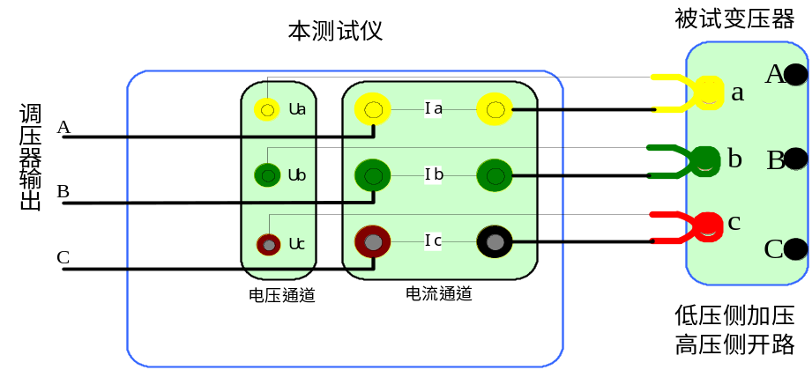
2）三相变压器负载试验接线图
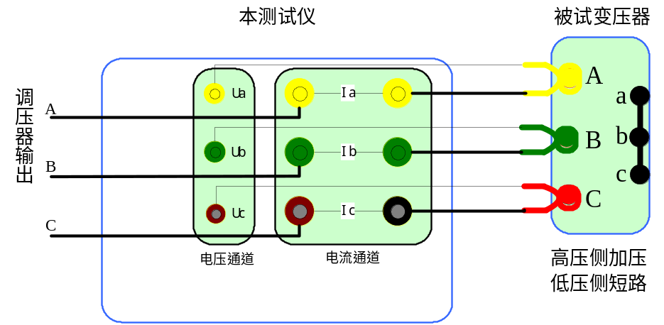
3）单相变压器空载试验接线图
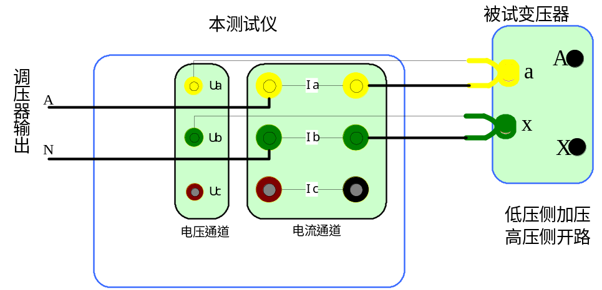
4）单相变压器负载试验接线图
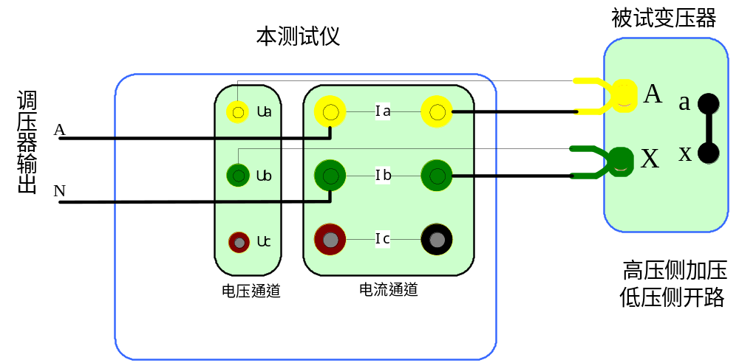
5）使用CT时，三相变压器空载试验接线图
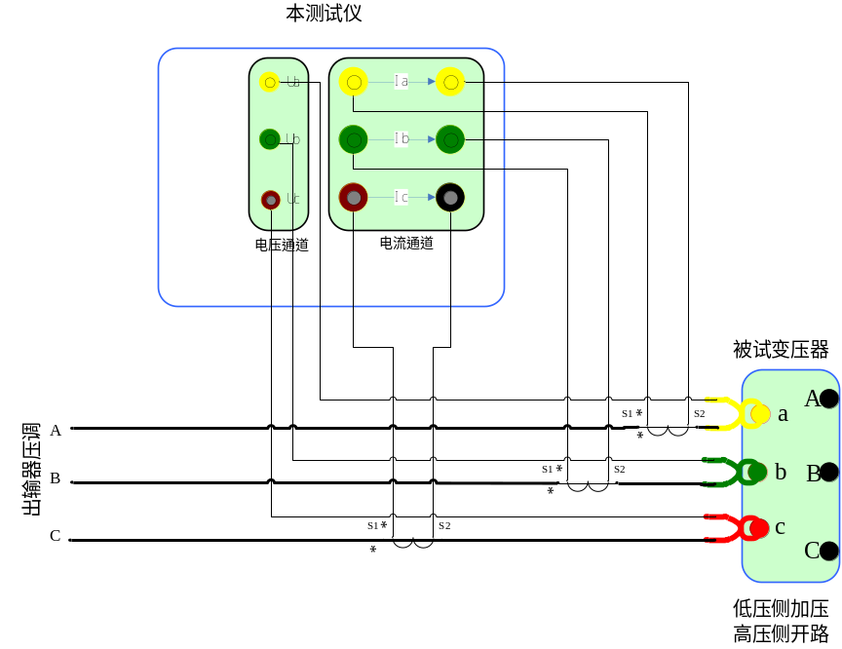
6）使用CT时，三相变压器负载试验接线图
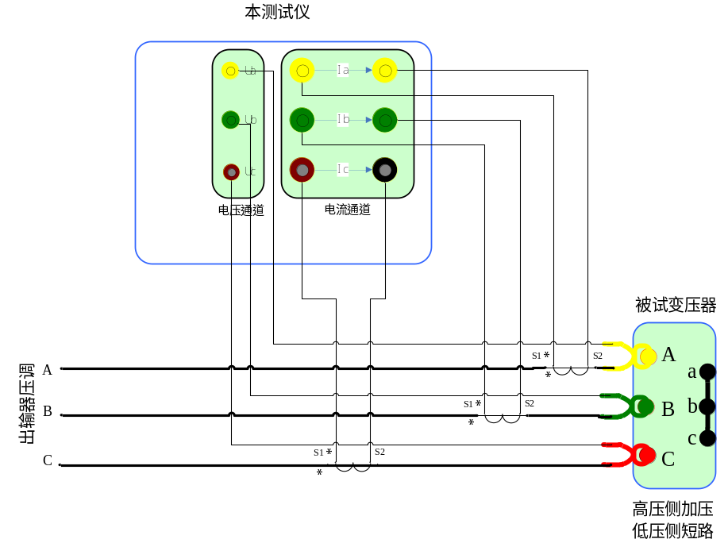
7）使用PT、CT时，三相变压器空载试验接线图
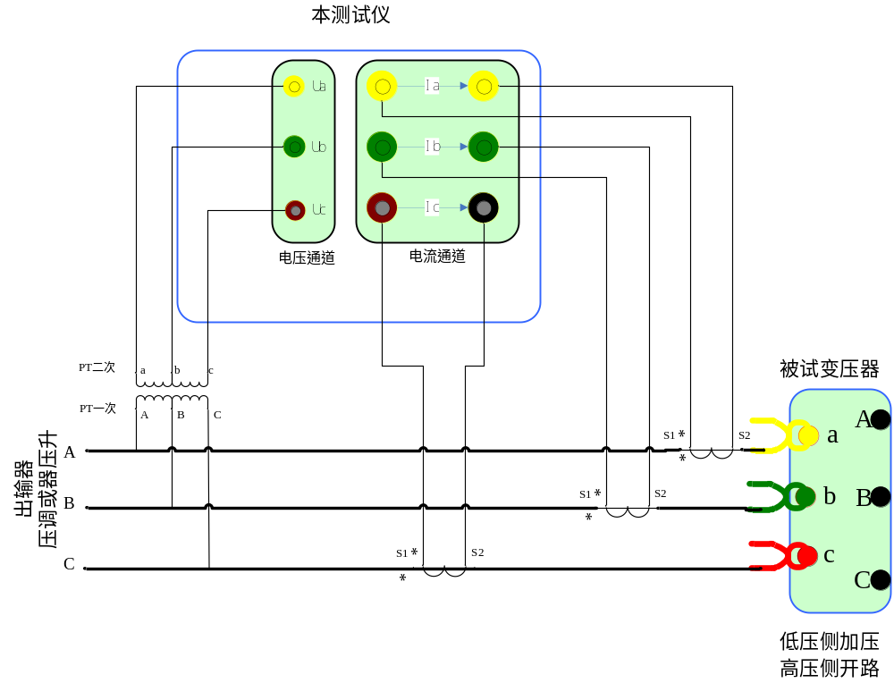
8）使用PT、CT时，三相变压器负载试验接线图
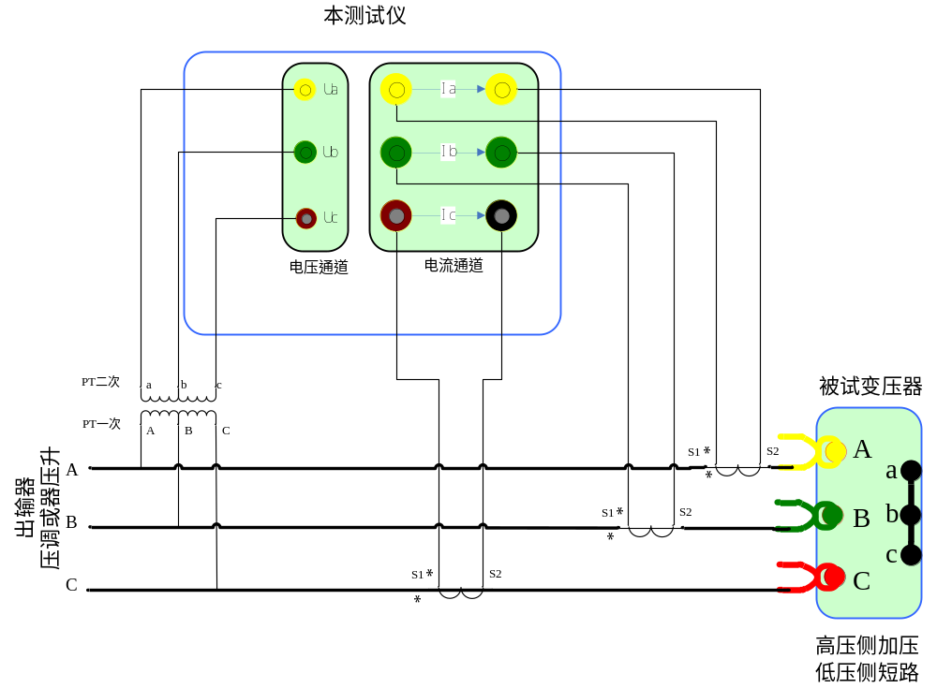
9）使用CT时，单相变压器空载试验接线图
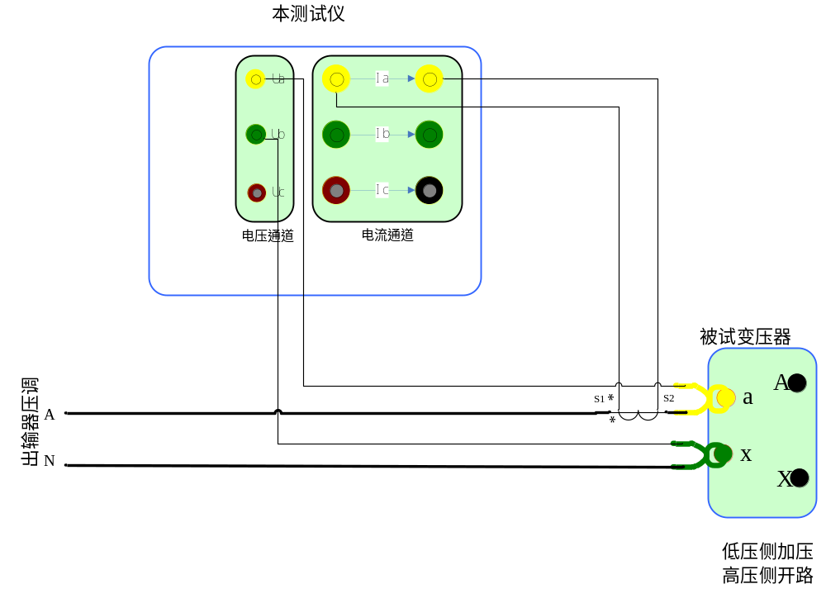
10）使用CT时，单相变压器负载试验接线图
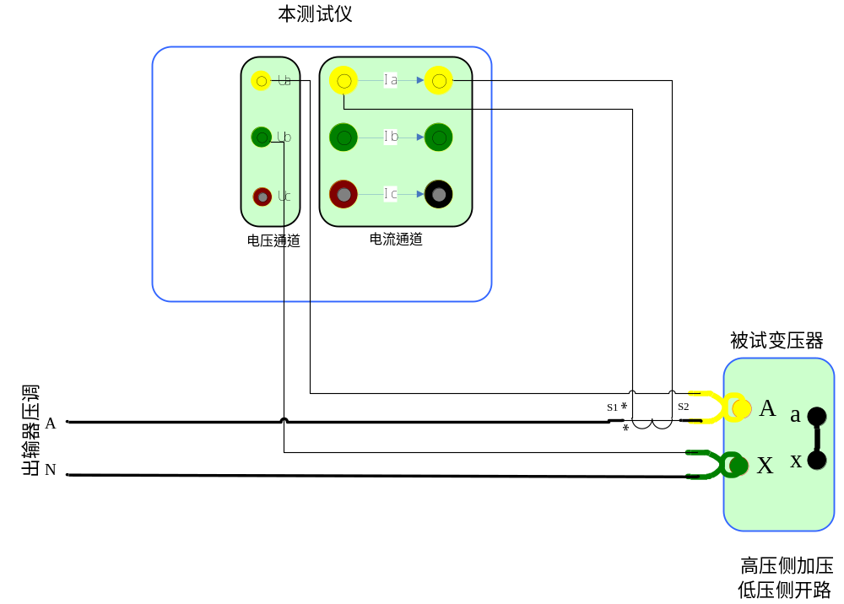
11）使用PT、CT时，单相变压器空载试验接线图
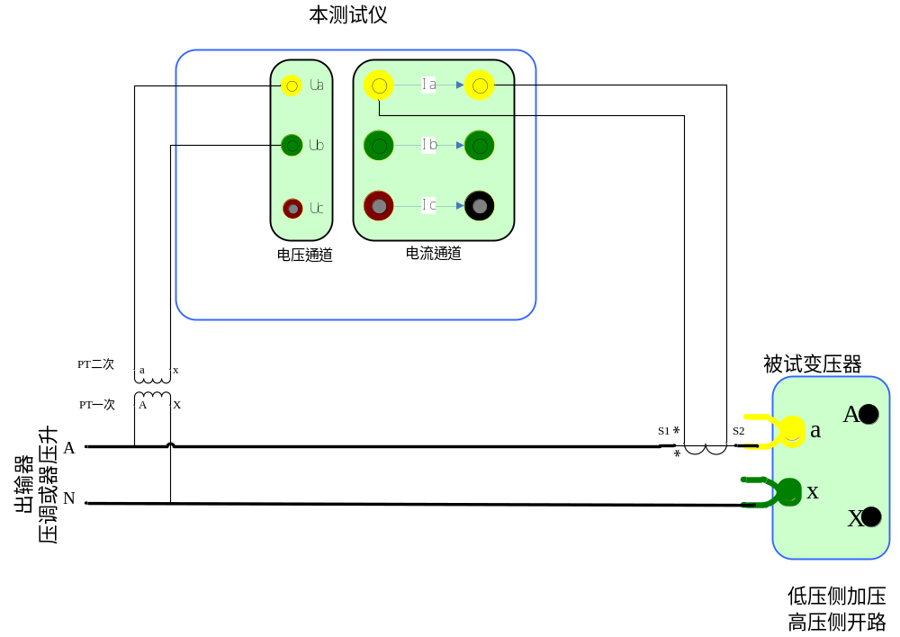
12）使用PT、CT时，单相变压器负载试验接线图
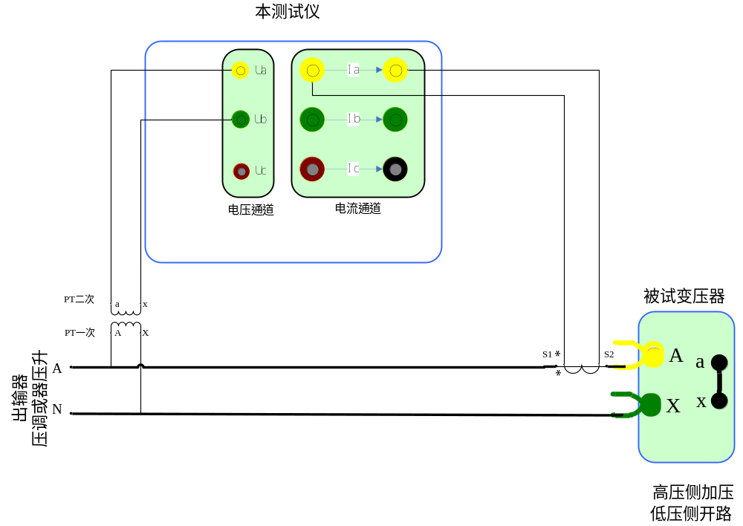
2、仪器检定方法
1）所需仪器：误差小于0.1%的三相标准源；
2）接线图：空负载测试仪与标准源的接线图如下：
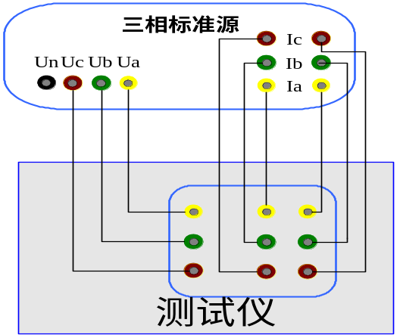
3）接通空负载测试仪的电源，进入空载试验的数据页面图8，检定该页面下的实测电压、电流以及实测功率Pm(KW)与标准源的输入值之间的误差。
4）测量时仪器内部同步跟踪电压通道的频率（整周期测量以保证精度），因此在检定电流时，需要保证电压通道一定的电压输入（检定电流通道时，给电压通道提供100V的电压即可）。
3、显示结果说明及理论计算公式
1）负载试验温度换算公式
阻抗电压百分比：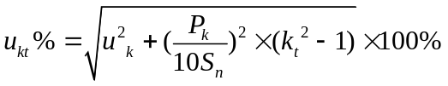
短路阻抗：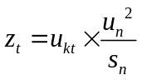
温度系数法换算公式为：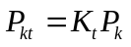
国标公式法换算公式为：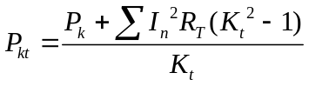
2）上述公式符号含义：
—校正的目标温度，也即75或120
—当前环境温度
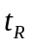—测量电阻时的温度
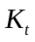—当前环境温度换算到t（75或120）度的温度系数，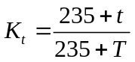
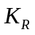—将测量电阻时的温度换算到当前环境温度的温度系数,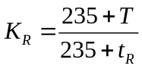
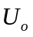—实测三相电压有效值的平均值，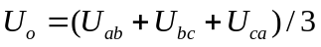
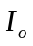—实测三相电流有效值的平均值，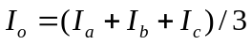
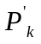—实测变压器总损耗功率，两表法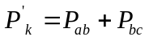，三表法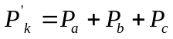
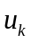—当前温度下阻抗电压百分比，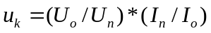
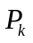—当前温度下，折算到额定电流的总损耗功率，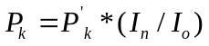
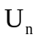—施加电压测的额定电压，若电压从高压侧施加则为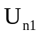，若电压从低压侧施加则为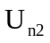。
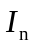—施加电压侧的额定电流，若电压从高压侧施加则为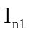，若电压从低压侧施加则为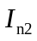。
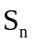—所测变压器的额定容量（单位为KVA）。
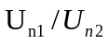—分别表示被测变压器高压侧和低压测的额定电压。
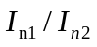—分别表示被测变压器高压侧和低压测的额定电流。
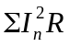——被测试变压器高、低压侧三相绕线的电阻损耗（单位：W）；“Y”与“D”型接法的电阻损耗=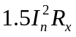。“Yn”型接法的电阻损耗=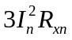，其中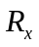——人工键入高/低压侧的线电阻，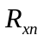——人工键入高/低压侧的相电阻（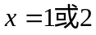）。
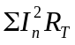——折算到当前温度的变压器绕线电阻损耗，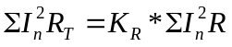。
4、常见故障排除
1、开机无显示：先关机，打开背板上AC 220V插座的保险丝盒，检查保险丝是否烧断，可更换保险。
2、屏幕突然黑屏：可按复位键，重新开始测量。
3、测量及运算结果不正确：检查外部接线，是否按说明书操作，是否有接触不良或接错线；相关参数设置不正确。
4、测量电压正常而电流显示为零，请检查该电流档保险管是否熔断。
5、双表法接线时提示接线错误，请对照说明书仔细检查现场接线，如果确认接线无误，请调换调压器A/C两相再试，以便确定是否现场的三相电源相序错误。
6、空载试验的结果跳动较大，请注意试验电源需要与车间行吊等大功率冲击型设备所使用的电源分开。

武汉市合众电气设备制造有限公司
地址：武汉市盘龙经济开发区佳海
都市工业城K48
网站：http:www.hzdq.com
电话：027-83862320 61895585
传真：027-83862317

